Colegio República Argentina
O’Carrol # 850- Fono 72- 2230332
Rancagua

GUIA DE APRENDIZAJE
SEMANA 10: DESDE EL 01 AL 05 DE JUNIO
UNIDAD N° 2 “¿CÓMO TRATAMOS A LA TIERRA?”
DOCENTE RESPONSABLE: Cinthia Hernández Bachmann
cinthia.hernandez@colegio-republicaargentina.cl

Asignatura: Lenguaje y comunicación Curso: Quintos años.
Nombre:
Curso: Fecha : 1 al 5 de junio de 2020
OA 3: Leer y familiarizarse con un amplio repertorio de literatura para desarrollar su imaginación; por ejemplo: poemas.
OA 4: Analizar aspectos relevantes de narraciones leídas para profundizar su comprensión: interpretando el lenguaje figurado presente en el texto.
Instrucciones.
Lee cada uno de los textos y desarrolla las actividades planteadas. Pág.104 del texto de la estudiante.
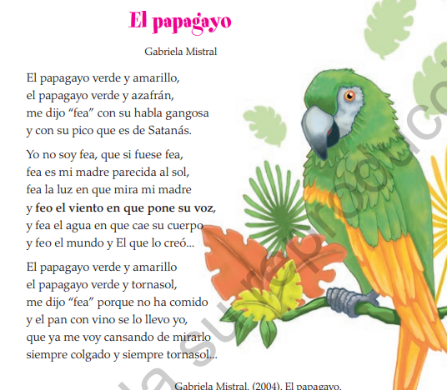
I. Encierra en círculo la letra de la alternativa correcta.

1.- ¿Qué significado tiene la palabra “tornasol” en el poema? a) Significa que es diferente a otros papagayos. b) Significa que el papagayo puede cambiar de color. c) Significa que el papagayo es de habla gangosa. d) Significa que el papagayo está siempre colgado.

2.- ¿Por qué la hablante dice que no es fea? I. Porque es imposible que sea fea y un loro lo sepa. II. Porque si fuese fea, también sería fea su madre. III. Porque su madre no es fea, se parece al sol. IV. Porque ella considera que no se debe decir cosas feas.

A. alternativa I B. alternativas I y II C. alternativas II y III D. alternativa IV

3.- ¿Por qué la hablante habrá dicho… “con su pico que es de satanás”? a) Porque también le gusta decir cosas malas a la hablante y se desquitó. b) Porque está muy molesta con lo que le dijo el papagayo y satanás es la maldad. c) Porque debe decirle algo que lo disguste al papagayo, así se queda tranquilo. d) Porque piensa que es la forma en que debe contestarle al papagayo.

4.- ¿Cómo hace el autor para que el papagayo parezca casi humano? a) Mostrarlo como siempre colgando y de color azulado. b) Acercándolo a los humanos como si fuera amigo de ellos. c) Atribuyéndole la cualidad de hablar como si fuera una persona. d) Presentándolo como si fuera alguien que le gusta comer pan.

II. Desarrolla las siguientes preguntas.
5. ¿Qué imágenes les sugiere la lectura del poema? Elige un fragmento y dibuja en el cuaderno lo que imaginas. ____________________________________________________________________________________________________________________________________________________
6. ¿Qué sentidos se activan: olfato, vista, oído? Justifica con versos del texto. ___________________________________________________________________________________________________________________________________________________
7. Subraya la comparación presente en el poema y luego explica, ¿qué significado le aporta al poema? ____________________________________________________________________________________________________________________________________________________

8.- ¿Cómo debería ser a tu juicio, la relación que los seres humanos deberíamos tener con los loros o papagayos?
______________________________________________________________________________________________________________________________________________________________________________________________________________________________

Texto 2
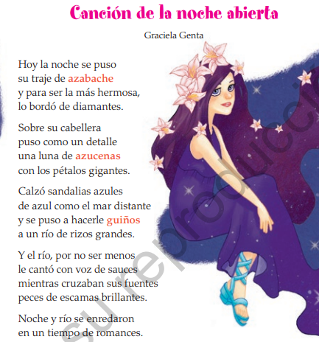

9.- En lenguaje figurado, ¿Qué significa el término destacado en el siguiente verso? “Hoy la noche se puso su traje de azabache”
a) Significa que a la noche le gusta vestirse de azabache.
b) Quiere decir que la noche quiere parecerse a un caballo azabache.
c) Significa que la noche está negra y brillante como la piedra azabache.
d) Quiere decir que la noche está triste como el azabache.

10.- “Sobre su cabellera/puso como un detalle/ una luna de azucenas. La palabra azucenas significa

a) De color blanco b) Que tiene flores c) Que está enojada d) Que tiene pétalos

11.- ¿Cómo se podría interpretar en el poema la palabra destacada? … “Y el río, por no ser menos/ le cantó con voz de sauce.”

a) Al río le gusta cantar. b) Le cantó con voz llorosa. c) El río es parecido al sauce. d) El río cae por un largo cauce.

12.- En tu opinión, ¿Por qué el poema será una canción de la noche abierta?

____________________________________________________________________________________________________________________________________________________

II. Completa un cuadro como el siguiente con el nombre de la figura literaria que predominan en los versos seleccionados y luego elabora una interpretación.

TEXTO | FIGURA LITERARIA | EN TUS PALABRAS
“Hoy la noche se puso su traje de azabache”
“De sandalias azules, azul como el mar distante”.
“Y el río, por no ser menos le cantó con voz de sauce”.

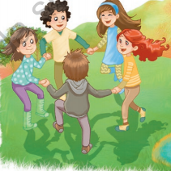

Felicitaciones por tu nuevo trabajo realizado.

